Приложение № 1
к документации об аукционе на право
заключения договора купли-продажи
лесных насаждений

Предмет аукциона № 9

Начальная цена предмета аукциона: 261 168 руб. 14 коп.
Кадастровый номер: 21:18:000000:00
Шумерлинское лесничество
Порецкое участковое лесничество

Номер лесного квартала |  | Номер лесотакса-ционного выдела-делянки | Площадь лесосеки, га | Хозяйство, преобла-дающая порода | Породы | Объем, куб. метров
 |  |  |  |  |  | Деловая |  |  |  | Дрова | Хворост-неликвид | Итого
 |  |  |  |  |  | Круп-ная | Сред-  няя | Мел-  кая | Итого | Дрова | Хворост-неликвид
206 |  | 1 | 5,8 | м/л | береза |  |  |  |  | 55 | 6 | 61
 |  |  |  |  | дуб | 8 | 17 |  | 25 | 191 | 16 | 232
 |  |  |  |  | ель | 10 | 6 | 1 | 17 |  | 2 | 19
 |  |  |  |  | липа | 37 | 235 | 54 | 326 | 271 | 168 | 765
 |  |  |  |  | осина |  |  |  |  | 19 | 5 | 24
 |  |  |  |  | итого | 55 | 258 | 55 | 368 | 536 | 197 | 1 101

ПЛАН ЛЕСНОГО УЧАСТКА
Местоположение: Чувашская Республика, Шумерлинское лесничество, Порецкое участковое лесничество, квартал 206

Вид разрешенного использования: заготовка древесины

Схема
расположения лесных насаждений
Местоположение лесных насаждений:
Чувашская Республика, Порецкий муниципальный округ, Шумерлинское лесничество, Порецкое участковое лесничество, квартал 206, выдел 1, лесосека № 1, делянка № 1.
Масштаб: 1:10000 Площадь: 5,8 га
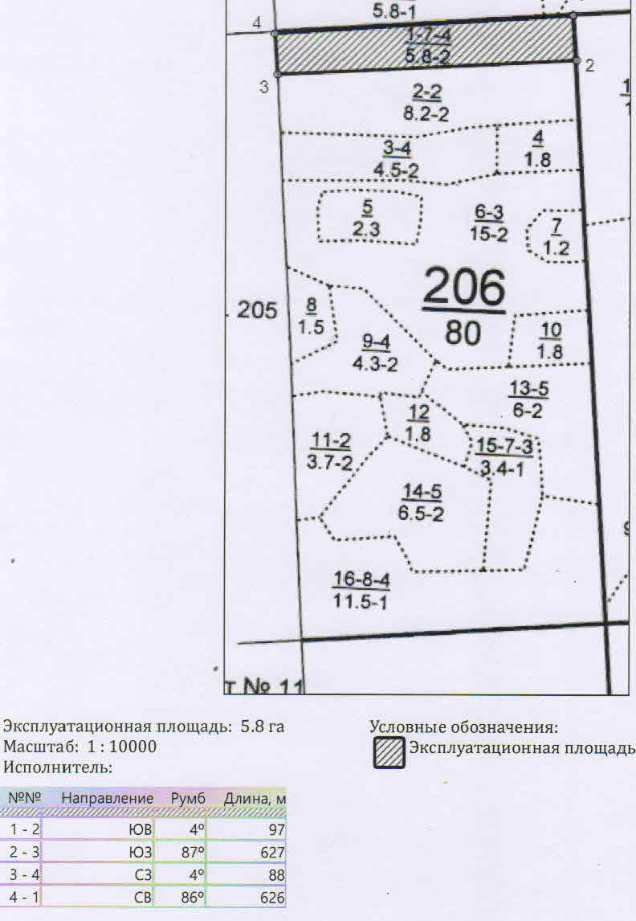

Таксационное описание лесных насаждений,
выставляемых на аукцион на право заключения
договора купли-продажи лесных насаждений
Наименование  участкового лесничества | №  кв. | №  выд. | Площадь,  га | Состав  насаждения | Возраст | Бони-  тет | Общий  запас вырубаемой древесины,  куб.м.
Порецкое | 206 | 1 | 5,8 | 7Лп2Д1Б+Ел+Ос | 65 | 2 | 1101

Характеристика лесных насаждений
га

Общая площадь - всего | в том числе
Общая площадь - всего | лесные земли |  |  |  |  | нелесные земли
Общая площадь - всего | покрытые лесной растительностью - всего | в том числе покрытые лесными культурами | лесные питомники, плантации | непокрытые лесной растительностью | итого | дороги | просеки | боло-та | дру-гие | ито-го
5,8 | 5,8 |  |  |  | 5,8

Целевое назначение лесов | Номер квартала (выдела) | Преобладающая порода | Площадь, га/  запас вырубаемой древесины, куб. м | в том числе по группам возраста древостоя, га / куб. м
 |  |  |  | молодняки | средневозрастные | приспевающие | спелые и перестойные
Порецкое участковое лесничество
Эксплуатационные леса | 206/1 | Липа | 5,8/1101 |  |  |  | 5,8/1101

